G
TC/51/35
ORIGINAL: englisch
DATUM: 6. Februar 2015
INTERNATIONALER VERBAND ZUM SCHUTZ VON PFLANZENZÜCHTUNGEN
Genf
TECHNISCHER AUSSCHUSS
Einundfünfzigste Tagung
Genf, 23. bis 25. März 2015
Berichtigung der PRüFUNGSRICHTLINIEN FüR MöHRE (DOKUMENT TG/49/8)
vom Verbandsbüro erstelltes Dokument
Haftungsausschluß: dieses Dokument gibt nicht die Grundsätze oder eine Anleitung der UPOV wieder
Auf ihrer achtundvierzigsten Tagung vom 23. bis 27. Juni 2014 in Paestum, Italien, prüfte die Technische Arbeitsgruppe für Gemüsearten (TWV) eine Berichtigung der Prüfungsrichtlinien für Möhre aufgrund der Dokumente TG/49/8 und TWV/48/41 “Correction of the Test Guidelines for Carrot (Document TG/49/8)” (vergleiche Dokument TWV/48/43 „Report“, Absatz 105).

Die TWV stimmte dem Vorschlag für eine Berichtigung der Prüfungsrichtlinien für Möhre (Dokument TG/49/8) zu.

Kapitel 4.2 der Prüfungsrichtlinien für Möhre lautet wie folgt:
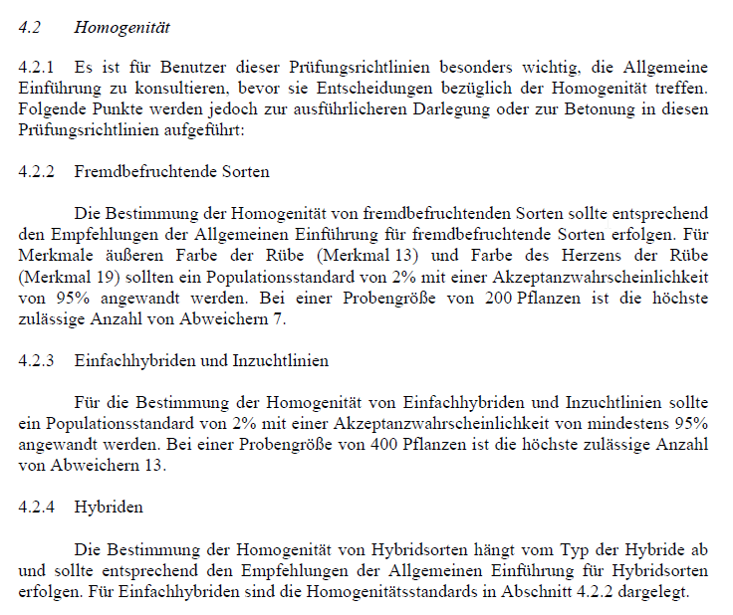
Es wird vorgeschlagen, die Referenz im letzten Satz von Abschnitt 4.2.4 wie folgt zu berichtigen:

“4.2.4 Hybriden

Die Bestimmung der Homogenität von Hybridsorten hängt vom Typ der Hybride ab und sollte entsprechend den Empfehlungen der Allgemeinen Einführung für Hybridsorten erfolgen. Für Einfachhybriden sind die Homogenitätsstandards in Abschnitt 4.2.2 4.2.3. dargelegt”

[Ende des Dokuments]

